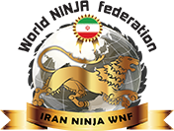
فدراسیون جهانی نینجا
سبک نینجا WNF جمهوری اسلامی ایران

